З А К О Н
O ПОТВРЂИВАЊУ СПОРАЗУМА ИЗМЕЂУ ВЛАДЕ РЕПУБЛИКЕ СРБИЈЕ И ВЛАДЕ РЕПУБЛИКЕ МАКЕДОНИЈЕ О УЗАЈАМНОМ ПРИЗНАВАЊУ ВОЗАЧКИХ ДОЗВОЛА
Члан 1.
Потврђује се Споразум између Владе Републике Србије и Владе Републике Македоније о узајамном признавању возачких дозвола, који је потписан у Београду, 18. јула 2014. године у оригиналу на српском, македонском и енглеском језику.
Члан 2.
Текст Споразума између Владе Републике Србије и Владе Републике Македоније о узајамном признавању возачких дозвола, у оригиналу на српском језику гласи:

СПОРАЗУМ
ИЗМЕЂУ
ВЛАДЕ РЕПУБЛИКЕ СРБИЈЕ
И
ВЛАДЕ РЕПУБЛИКЕ МАКЕДОНИЈЕ
О УЗАЈАМНОМ ПРИЗНАВАЊУ ВОЗАЧКИХ ДОЗВОЛА

Влада Републике Србије
и
Влада Републике Македоније
(у даљем тексту: „уговорне стране”),
у циљу унапређења безбедности саобраћаја на путевима,
као и омогућавања лакшег функционисања друмског саобраћаја на територијама држава уговорних страна,
споразумеле су се о следећем:
Члан 1.

Уговорне стране узајамно признају возачке дозволе издате од надлежних органа било које од уговорних страна, у складу са њиховим националним законодавством, за носиоце возачких дозвола који имају одобрен боравак на њиховој државној територији.
У циљу одвијања саобраћаја на њиховој државној територији, уговорне стране ће признати као важеће и националне возачке дозволе издате од стране друге Уговорне стране за период њихове важности.
Члан 2.
Возачка дозвола коју је издао надлежни орган једне Уговорне стране неће моћи да се користи у саобраћају на територији државе друге Уговорне стране након истека периода боравка који је утврђен националним законодавством те државе.
Члан 3.
У сврху тумачења чланова овог споразума, израз „боравак” ће имати оно значење како је дефинисано и регулисано у националном законодавству уговорних страна.
Члан 4.
Ако је носиоцу возачке дозволе, коме је ова дозвола издата од стране надлежних органа једне од уговорних страна, одобрен боравак на територији државе друге Уговорне стране, уговорне стране ће узајамно признати овакве дозволе без обавезе провере теоретског знања или полагања практичног дела возачког испита.
У поступку замене возачке дозволе издате од стране надлежних органа уговорних страна обавезно се прилаже и уверење о здравственој и психо-физичкој способности којим се потврђује да је лице способно да управља моторним возилом одговарајуће категорије.
У сврху спровођења става 1. овог члана, носиоци возачких дозвола морају да буду оне старосне доби која је предвиђена националним законодавством уговорних страна које се односи на услове за издавање возачке дозволе за категорију чије се признавање тражи.
Члан 5.
Одредбе предвиђене чланом 4. овог споразума не односе се на возачке дозволе издате од стране треће земље, а за које је издата заменска дозвола на територији државе једне од уговорних страна, у складу са њиховим националним законодавством.
Члан 6.
Приликом замене возачких дозвола, уговорне стране ће признавати категорије возачких дозвола чији се еквивалент одређује на основу табела еквивалената, а које су саставни део овог споразума.
Надлежни органи уговорних страна за спровођење овог споразума су:
а) у Републици Србији: Министарство унутрашњих послова;
б) У Републици Македонији: Министарство унутрашњих послова.
У спровођењу овог споразума уговорне стране користе српски, македонски или енглески језик.
Члан 7.
У поступку признавања возачких дозвола, надлежни органи једне од уговорних страна, након извршене замене, одузимају оригиналну возачку дозволу и враћају је надлежном органу друге Уговорне стране, дипломатским путем, заједно са списком возачких дозвола и пратећим обавештењем.
Члан 8.
Надлежни органи уговорних страна који врше проверу испуњености услова за признавање возачке дозволе могу затражити званичан превод возачке дозволе.
Надлежни орган једне Уговорне стране, пре замене, захтева информацију од надлежног органа друге Уговорне стране у вези са валидношћу и аутентичношћу возачке дозволе.
Размена информација обавља се електронским или путем телефакса, у што краћем року, преко формулара „Захтев” и „Потврда валидности и аутентичности возачке дозволе” који се налазе у прилогу овог споразума.
Надлежни органи уговорних страна се узајамно обавештавају писаним путем, о свакој измени или допуни Захтева и Потврде валидности и аутентичности возачке дозволе из става 3. овог члана, који представљају техничке анексе овог споразума.
Подаци се шаљу директно надлежном органу Уговорне стране молиље.
Члан 9.
Надлежни орган Уговорне стране који прими возачку дозволу, одузету на основу замене, обавештава надлежни орган друге Уговорне стране у случају да у возачкој дозволи има неправилности у погледу валидности и аутентичности.
Члан 10.
Узајамна разменa података о личности између надлежних органа уговорних страна обавља се у складу са националним законодавством из области заштите података о личности, у складу са условима које је дефинисао орган који шаље податке и на основу начела којa важе и за аутоматску и за ручну обраду података о личности.
- Пре слања података о личности, надлежни органи обе уговорне стране ће обезбедити све неопходне техничке и организационе мере како би се обезбедио ниво поверљивости и заштите података о личности које су предмет преноса.
- Подаци о личности који су предмет слања, не могу се користити у другу сврху осим оне сврхе у коју су подаци и послати без прибављања претходне сагласности надлежног органа који личне податке шаље.
- Прибављени подаци се бришу, уништавају или исправљају у случајевима када:
а) се установи да су послати подаци нетачни, или
б) надлежни орган који шаље податке упути обавештење да су подаци прикупљени или достављени супротно националном законодавству, или
в) подаци нису више потребни у сврху у коју су иницијално послати, осим ако не постоји изричито одобрење надлежног органа који је послао податке да се ти подаци могу користити и у друге сврхе.
- На захтев надлежног органа Уговорне стране која врши пренос података, надлежни орган Уговорне стране који те податке о личности прима је дужан да обезбеди информације у вези са употребом послатих података и постигнутим резултатима.
- Надлежни орган Уговорне стране који врши пренос има обавезу да провери тачност података који су предмет слања и да ли је такво слање неопходно и прикладно. У случају да се тек након слања података утврди да су послати подаци нетачни или да није ни требало да буду послати, надлежни орган Уговорне стране који прима податке о овоме треба да буде моментално обавештен. Надлежни орган Уговорне стране који прима податаке треба да изврши све исправке података или у случају када су подаци послати да такве податке уништи или избрише.
- Надлежни орган Уговорне стране који прима податаке о личности треба да обезбеди ефикасну заштиту од неовлашћеног приступа, измене или објављивања тих података.
- У случају неовлашћеног приступа или откривања података путем преноса, надлежни орган Уговорне стране која прима податке моментално обавештава надлежни орган Уговорне стране који упућује податке о свим околностима насталим у вези са неовлашћеним приступом или откривањем током поступка слања, као и о предузетим мерама у циљу избегавања понављања таквих неправилности убудуће.
- Надлежни органи уговорних страна су дужни да воде евиденције преноса, пријема, брисања и уништавања података о личности у складу са националним законодавством уговорних страна.
- Поступак слања података о личности између надлежних органа обе уговорне стране, који је утврђен овим споразумом, обављаће се у складу са националним законодавством уговорних страна, поштујући услове и стандарде заштите података о личности.
- Надлежни орган Уговорне стране који обавља пренос података обавештава надлежни орган друге Уговорне стране о временском ограничењу за задржавање таквих података који треба да буду усклађени са националним законодавством или међународним правом. Без обзира на временско ограничење, подаци о личности се не могу задржати дуже од времена које је потребно да се испуни сврха дефинисана овим споразумом. Надлежни орган Уговорне стране који обавља пренос података мора бити обавештен о брисању или уништавању података који су били предмет преноса и о разлозима за њихово брисање или уништавање. У случају престанка важења овог споразума сви достављени подаци морају бити уништени или избрисани.
- На лични захтев, свако лице има право да добије информације од надлежног органа задуженог за обраду података о личности у вези са подацима који су били предмет преноса у складу са овим споразумом, а тичу се њега/ње, као и право на исправку података или уништавање, тј. уништавање података који су обрађени супротно одредбама националног законодавства. Достава таквих података може бити добијена само у случајевима који су дефинисани у националном законодавству уговорних страна. Орган надлежан за поступање у случајевима обраде захтева за доставу информација ће доставити ове информације по претходно прибављеној сагласности надлежног органа друге Уговорне стране.
- Надлежни органи уговорних страна се овим путем обавезују да неће слати податке о личности који су предмет преноса у складу са овим споразумом, другом органу од органа наведеног у члану 6. овог споразума, осим уз писмену сагласност надлежног органа Уговорне стране која врши пренос података.
- Надлежни органи уговорних страна се обавезују да ће предузети све неопходне мере како би избегли штету трећим странама, а која може да настане као резултат слања, пријема или употребе података и да ће уклонити све разлоге који могу да доведу до могућих нежељених последица.
- Када надлежни орган Уговорне стране који врши пријем података не поступа у складу са одредбама овог члана, надлежни орган друге Уговорне стране која шаље податке, може да затражи брисање или уништавање достављених података.
Члан 11.
Овај споразум ступа на снагу на дан пријема последњег писаног обавештења које се доставља дипломатским путем, а којим се потврђује да су уговорне стране испуниле све унутрашње процедуре потребне за његово ступање на снагу.
Овај споразум се закључује на неодређени временски период.
Овај споразум може бити измењен и/или допуњен, дипломатским путем, уз узајамну писану сагласност уговорних страна. Измене и/или допуне, осим оних које се односе на одредбе члана 8. став 3. овог споразума ступају на снагу у складу са одредбама става 1. овог члана.
Сваки спор настао у вези са тумачењем или применом овог споразума решиће се путем консултација и преговора између уговорних страна.
Свака од Уговорних страна може да откаже овај споразум у било ком тренутку слањем писаног обавештења другој Уговорној страни дипломатским путем. У том случају овај споразум престаје да важи након шест месеци од дана пријема таквог обавештења.
Сачињено у Београду, дана 18. јула 2014. године, у два оригинална примерка на српском, македонском и енглеском језику при чему су сви текстови једнако веродостојни. У случају одступања у тумачењу, енглеска верзија текста је меродавна.

За Владу Републике Србије За Владу Републике Македоније

др Небојша Стефановић, с.р. Гордана Јанкулоска, с.р.

АНЕКС 1
OБРАСЦИ ВОЗАЧКИХ ДОЗВОЛА
Обрасци возачких дозвола издатих у Републици Србији:
- Образац возачке дозволе Републике Србије, у званичној употреби од августа 2006. године
- Предња страна
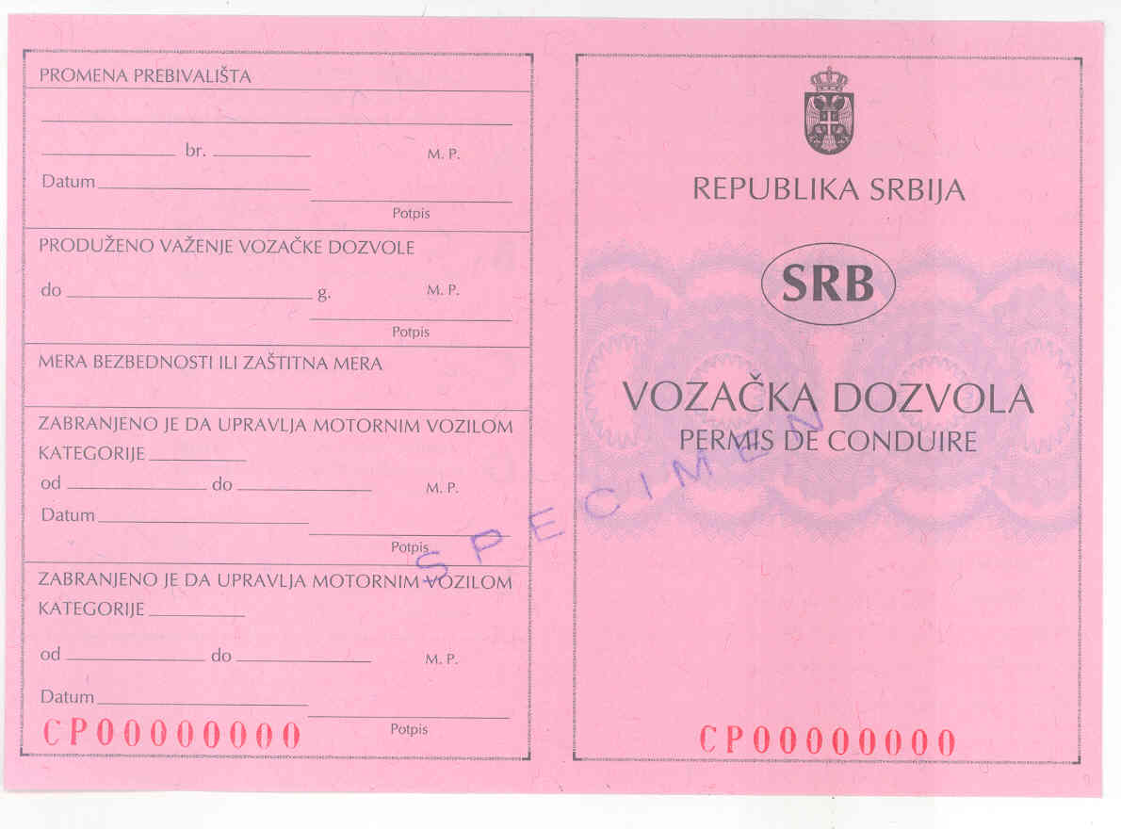
Б) Задња страна
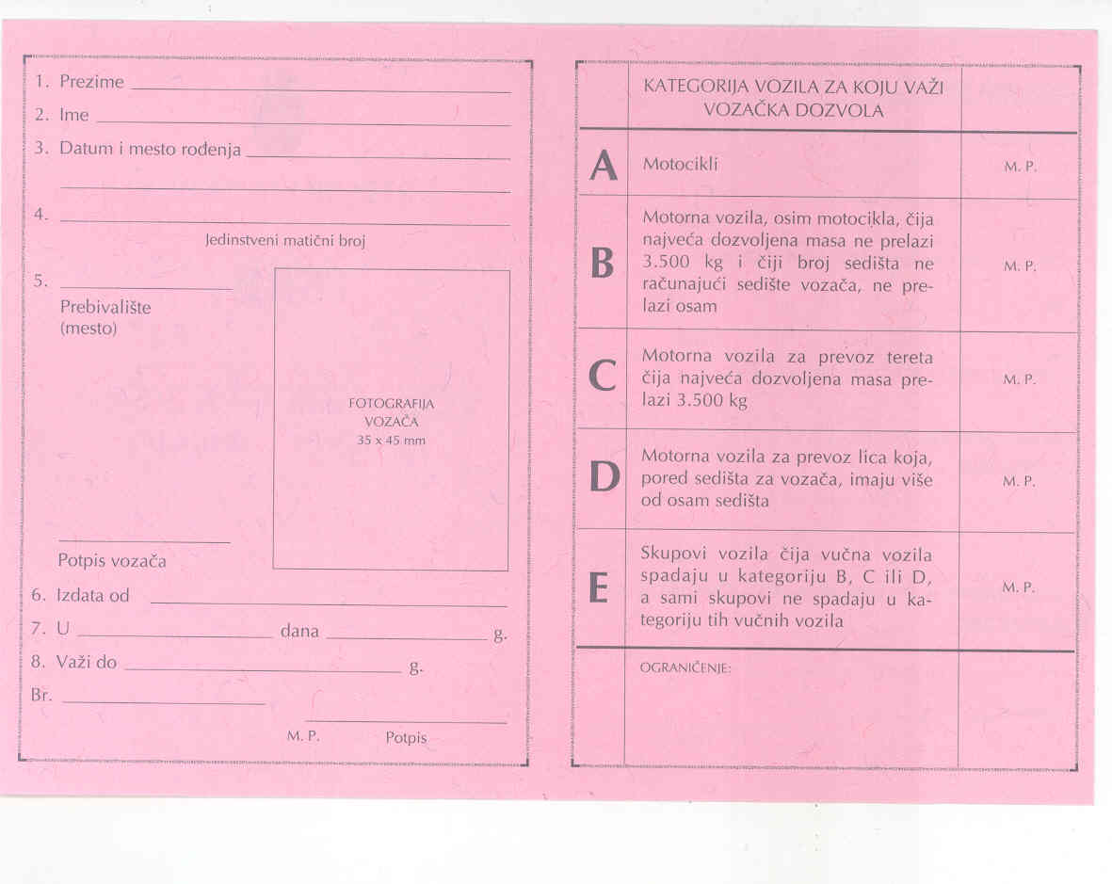

II. Образац возачке дозволе Републике Србије, у званичној употреби од 1. јануара 2011. године
А) Предња страна
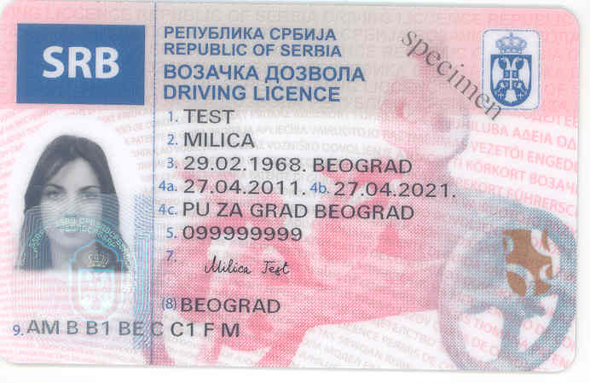
Б) Задња страна
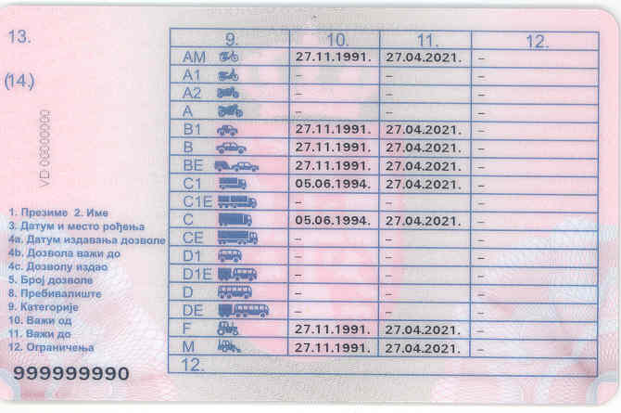

Обрасци возачких дозвола издатих у Републици Македонији:
I. Образац возачке дозволе Републике Македоније, у званичној употреби од 20. октобра 1999. године
- Предња страна
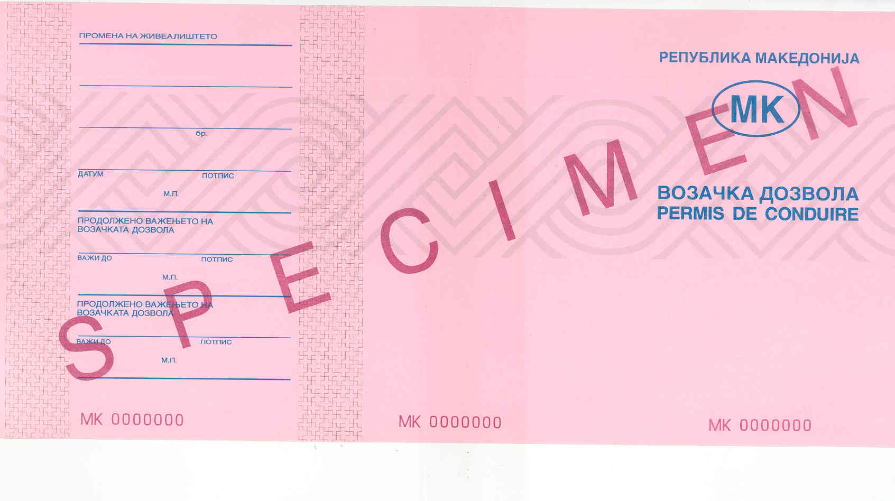
Б) Задња страна
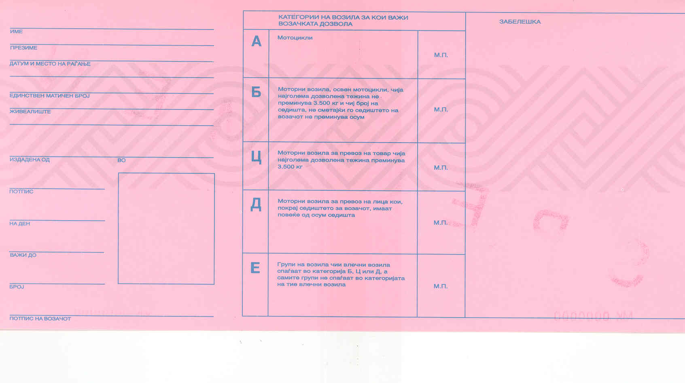

II. Образац возачке дозволе Републике Македоније, у званичној употреби од 1. октобра 2007. године
- Предња страна
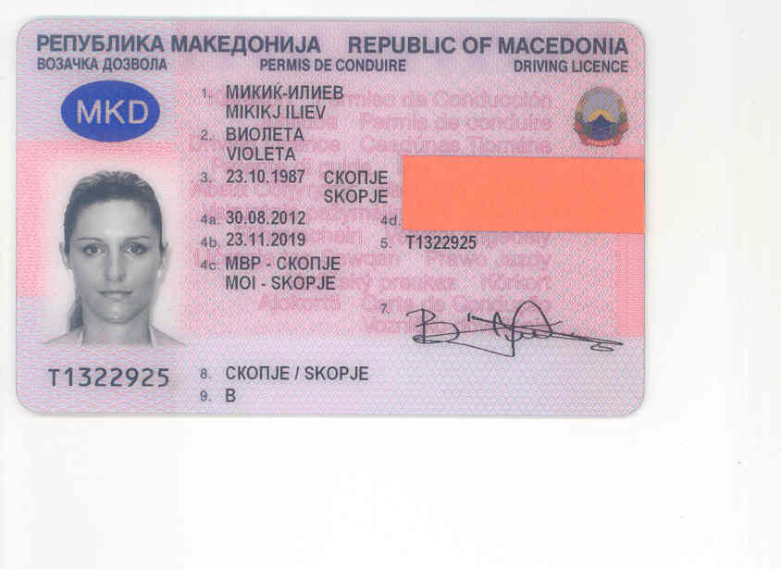
Б) Задња страна
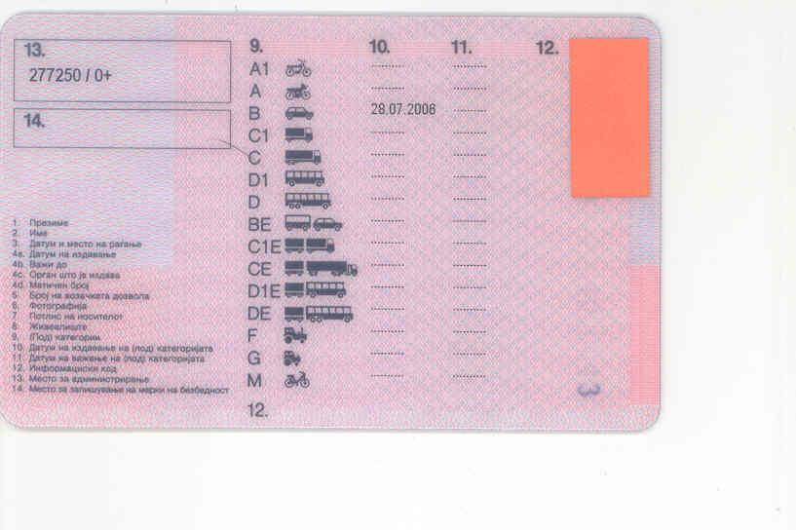

АНЕКС 2
ТАБЕЛЕ ЕКВИВАЛЕНАТА
- За замену возачких дозвола Републике Македоније, у званичној употреби од 20. октобра 1999. године за возачке дозволе Републике Србије.
возачке дозволе Републике Македоније | возачке дозволе Републике Србије
возачке дозволе Републике Македоније | AM | A1 | A2 | A | B1 | B | BE | C1 | C1E | C | CE | D1 | D1E | D | DE | F | M
A | х | х | х | х
B |  |  |  |  | х | х |  |  |  |  |  |  |  |  |  | х | х
C |  |  |  |  |  |  |  | х |  | х
D |  |  |  |  |  |  |  |  |  |  |  | х |  | х
Е*

*Категорија Е возачких дозвола се мења категоријама BE,C1E,CE,D1E,DE, када су у возачкој дозволи уписане категорије B, C и D, ако је E категорија стечена након стицања права на управљање вучним возилима.

- За замену возачких дозвола Републике Србије, у званичној употреби од августа 2006. године за возачке дозволе Републике Македоније.

возачке дозволе Републике Србије | возачке дозволе Републике Македоније
возачке дозволе Републике Србије | A1 | A | B | C1 | C | D1 | D | BE | C1E | CE | D1E | DE | F | G | M
А | x | x
B |  |  | x |  |  |  |  |  |  |  |  |  | x | x | x
C |  |  |  | x | x
D |  |  |  |  |  | x | x
E*

*Категорија Е возачких дозвола се мења категоријама BE,C1E,CE,D1E,DE, када су у возачкој дозволи уписане категорије B, C и D, ако је E категорија стечена након стицања права на управљање вучним возилима.

- За замену возачких дозвола Републике Македоније, у званичној употреби од 1. октобра 2007. године за возачке дозволе Републике Србије.

возачке дозволе Републике Македоније | возачке дозволе Републике Србије
возачке дозволе Републике Македоније | AM | A1 | A2 | A | B1 | B | BE | C1 | C1E | C | CE | D1 | D1E | D | DE | F | M
A1 |  | х
A |  |  | х | х
B | х |  |  |  |  | х |  |  |  |  |  |  |  |  |  | х | х
BE |  |  |  |  |  |  | х
C1 |  |  |  |  |  |  |  | х
C1E |  |  |  |  |  |  |  |  | х
C |  |  |  |  |  |  |  |  |  | х
CE |  |  |  |  |  |  |  |  |  |  | х
D1 |  |  |  |  |  |  |  |  |  |  |  | х
D1E |  |  |  |  |  |  |  |  |  |  |  |  | х
D |  |  |  |  |  |  |  |  |  |  |  |  |  | х
DE |  |  |  |  |  |  |  |  |  |  |  |  |  |  | х
F |  |  |  |  |  |  |  |  |  |  |  |  |  |  |  | х
G |  |  |  |  |  |  |  |  |  |  |  |  |  |  |  | х
М |  |  |  |  |  |  |  |  |  |  |  |  |  |  |  |  | х

- За замену возачких дозвола Републике Србије, у званичној употреби од 1. јануара 2011. године за возачке дозволе Републике Македоније.

возачке дозволе Републике Србије | возачке дозволе Републике Македоније
возачке дозволе Републике Србије | A1 | A | B | C1 | C | D1 | D | BE | C1E | CE | D1E | DE | F | G | M
AM |  |  |  |  |  |  |  |  |  |  |  |  |  |  | x
А1 | x |  |  |  |  |  |  |  |  |  |  |  |  |  | х
А2 |  | x
А |  | x
B1
B |  |  | x |  |  |  |  |  |  |  |  |  | x | x | x
BE |  |  |  |  |  |  |  | x
C1 |  |  |  | x
C1E |  |  |  |  |  |  |  |  | x
C |  |  |  |  | x
CE |  |  |  |  |  |  |  |  |  | x
D1 |  |  |  |  |  | x
D1E |  |  |  |  |  |  |  |  |  |  | x
D |  |  |  |  |  |  | x
DE |  |  |  |  |  |  |  |  |  |  |  | x
F |  |  |  |  |  |  |  |  |  |  |  |  | x
M |  |  |  |  |  |  |  |  |  |  |  |  |  |  | x

АНЕКС 3
Република Србија
Министарство унутрашњих послова
Дирекција полиције
Управа за управне послове
Одељење за регистрацију возила
и возачке дозволе
Бр. ______________
Датум:___________
Факс: 00 381 11 3131620
Имејл:
Република Македонија
Министарство унутрашњих послова
Одел за грађанске послове
Сектор за управно-надзорне послове
Факс: 00 389 2 3334118
Имејл:
ЗАХТЕВ
ЗА ПОТВРДУ ВАЛИДНОСТИ И АУТЕНТИЧНОСТИ ВОЗАЧКЕ ДОЗВОЛЕ
Mолимо да нас обавестите да ли је возачка дозвола валидна и аутентична и да ли садржи следеће податке:
- Презиме: _______________
- Име: _______________
- Датум и место рођења: ____________
- Датум издавања:_______________
- Важи до:_________________
- Орган издавања:_______________
- Регистарски број дозволе: _______________
- Серијски број дозволе: __________________
- Категорије: _______________
- Пребивалиште: ________________
У прилогу фотокопија возачке дозволе
ПЕЧАТ И ПОТПИС СЛУЖБЕНОГ ЛИЦА

Република Македонија
Министарство унутрашњих послова
Одел за грађанске послове
Сектор за управно-надзорне послове
Бр. _____________
Датум:___________
Факс: 00 389 2 3334118
Имејл:
Република Србија
Министарство унутрашњих послова
Дирекција полиције
Управа за управне послове
Одељење за регистрацију возила
и возачке дозволе
Факс: 00 381 11 3131620
Имејл:

ЗАХТЕВ
ЗА ПОТВРДУ ВАЛИДНОСТИ И АУТЕНТИЧНОСТИ ВОЗАЧКЕ ДОЗВОЛЕ
Mолимо да нас обавестите да ли је возачка дозвола валидна и аутентична и да ли садржи следеће податке:
- Презиме: _______________
- Име: _________________
- Датум и место рођења: ____________
- Датум издавања:_______________
- Важи до:_________________
- Орган издавања:_______________
- Регистарски број дозволе: _______________
- Серијски број дозволе: __________________
- Категорије: _______________
- Пребивалиште: ________________
У прилогу фотокопија возачке дозволе
ПЕЧАТ И ПОТПИС СЛУЖБЕНОГ ЛИЦА

АНЕКС 4
Република Србија
Министарство унутрашњих послова
Дирекција полиције
Управа за управне послове
Одељење за регистрацију возила
и возачке дозволе
Бр. _________________
Датум: _____________
Факс: 00 381 11 3131620
Имејл:
Република Македонија
Министарство унутрашњих послова
Одел за грађанске послове
Сектор за управно-надзорне послове
Факс: 00 389 2 3334118
Имејл:
ПОТВРДА О ВАЛИДНОСТИ И АУТЕНТИЧНОСТИ ВОЗАЧКЕ ДОЗВОЛЕ
Веза:
Обавештавамо да је возачка дозвола валидна и аутентична и да садржи следеће податке:
- Презиме: _______________
- Име: _________________
- Датум и место рођења: ____________
- Датум издавања:_______________
- Важи до:_________________
- Орган издавања:_______________
- Регистарски број дозволе: _______________
- Серијски број дозволе: __________________
- Категорије: _______________
- Пребивалиште: ________________

ОГРАНИЧЕЊА: (нпр. обавезне наочаре, слушна протеза, итд.)
______________________________________________________________________________________________________________________________________
Возачка дозвола је издата*/није издата* заменом друге стране дозволе коју је издао/-ла:
___________________________________________________________________
НАПОМЕНА:___________________________________________________________________________________________________________________________
ПЕЧАТ И ПОТПИС СЛУЖБЕНОГ ЛИЦА
(*) ако је возачка дозвола издата по основу замене за возачку дозволу треће државе навести КОД 70 и државу издавања
Република Македонија
Министарство унутрашњих послова
Одел за грађанске послове
Сектор за управно-надзорне послове
Бр. _____________
Датум:_____________
Факс: 00 389 2 3334118
Имејл:
Република Србија
Министарство унутрашњих послова
Дирекција полиције
Управа за управне послове
Одељење за регистрацију возила
и возачке дозволе
Факс: 00 381 11 3131620
Имејл:
ПОТВРДА О ВАЛИДНОСТИ И АУТЕНТИЧНОСТИ ВОЗАЧКЕ ДОЗВОЛЕ
Веза:
Обавештавамо да је возачка дозвола валидна и аутентична и да садржи следеће податке:
- Презиме: _______________
- Име: _________________
- Датум и место рођења: ____________
- Датум издавања:_______________
- Важи до:_________________
- Орган издавања:_______________
- Регистарски број дозволе: _______________
- Серијски број дозволе: __________________
- Категорије: _______________
- Пребивалиште: ________________

ОГРАНИЧЕЊА: (нпр. обавезне наочаре, слушна протеза, итд.)
______________________________________________________________________________________________________________________________________
Возачка дозвола је издата*/није издата* заменом друге стране дозволе коју је издао/ла:
___________________________________________________________________
НАПОМЕНА:___________________________________________________________________________________________________________________________
ПЕЧАТ И ПОТПИС СЛУЖБЕНОГ ЛИЦА
(*) ако је возачка дозвола издата по основу замене за возачку дозволу треће државе навести КОД 70 и државу издавања

Члан 3.
Овај закон ступа на снагу осмог дана од дана објављивања у „Службеном гласнику Републике Србије – Међународни уговори”.

